附件：
采购物品
序号 | 品名 | 数量 | 单价 | 总价 | 图片 | 备注
1 | 哈哈镜 | 20 |  |  | 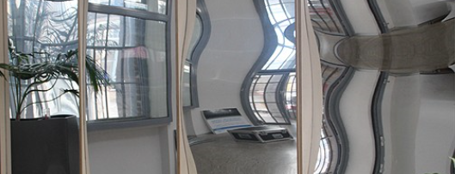 | 规格：90*130cm  木制边框，镜面不锈钢  注意边框平滑
2 | 蹦床滑梯 | 1 |  |  | 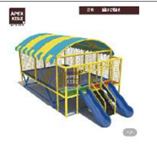 | 规格：3*3.5m  蹦床支架镀锌钢管，表面烤漆工艺  确保蹦床安全性能
3 | 挖沙池 | 2 |  |  | 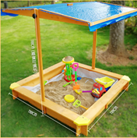 | 规格：118cm*118cm*118cm  300斤沙  2套玩具
4 | 秋千 | 1 |  |  | 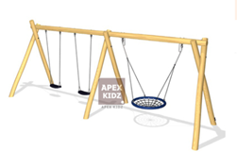 | 规格：400*150*200cm  材质：塑木  确保秋千安全性能
5 | 小迷宫 | 1 |  |  | 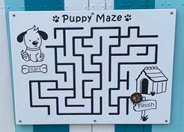 | 品牌：季高  规格：1.2*0.8m  材质：HPL板
合计 |  |  |  |  | 包含物品采购价，税率:_______，物流费用，搬运费用，现场安装等该项工作过程中发生的一切费用

